ФЕДЕРАЛЬНОЕ ГОСУДАРСТВЕННОЕ АВТОНОМНОЕ ОБРАЗОВАТЕЛЬНОЕ УЧРЕЖДЕНИЕ ВЫСШЕГО ОБРАЗОВАНИЯ  
«РОССИЙСКИЙ УНИВЕРСИТЕТ ТРАНСПОРТА»  
(РУТ (МИИТ))

Институт транспортной техники и систем управления

Кафедра «Управление и защита информации»

ОТЧЁТ  
О ЛАБОРАТОРНОЙ РАБОТЕ №3

По дисциплине «Соединение данных из множества таблиц.»

ВАРИАНТ 2

Выполнил: ст. гр. ВУЦ-421

Бобычев Валентин Андреевич

Проверил: к.т.н., доц. Васильева М. А.

Москва 2024

## Цель работы

Изучить операторы SQL диалекта PostgreSQL, необходимые для работы с данными, находящимися в разных таблицах. Научиться создавать запросы на соединение данных из множества таблиц. Отчет по выполненной работе должен быть выполнен с соблюдением ГОСТ по НИР 7.32.

## РЕЗУЛЬТАТЫ ВЫПОЛНЕННОЙ РАБОТЫ

Задание 1

1. Формулировка задания:

Показать номера телефонов (PhoneNumber) и поля PersonType, FirstName, LastName из таблиц Person.Person, Person.PersonPhone.

1. Текст скрипта:

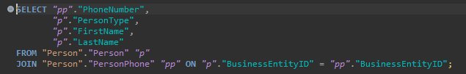

1. Результат выполнения скрипта:

Результат выполнения скрипта представлен ниже (Рисунок 1).

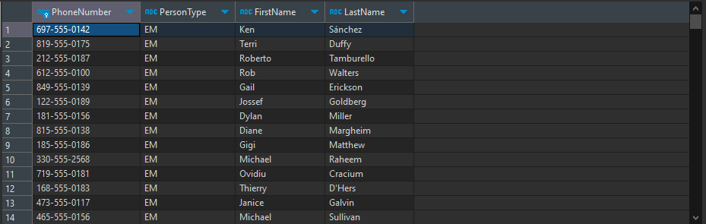

Рисунок 1 − Результат выполнения первого задания

Задание 2

1. Формулировка задания:

Показать список продуктов (поле Name), в котором указано, есть ли у продукта название модели или нет, из таблиц Production.ProductionModel, Production.Product, используя LEFT OUTER JOIN.

1. Текст скрипта:

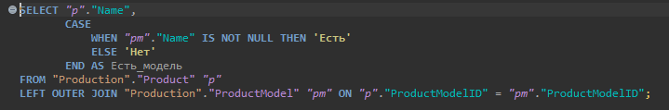

1. Результат выполнения скрипта:

Результат выполнения скрипта представлен ниже (Рисунок 2).

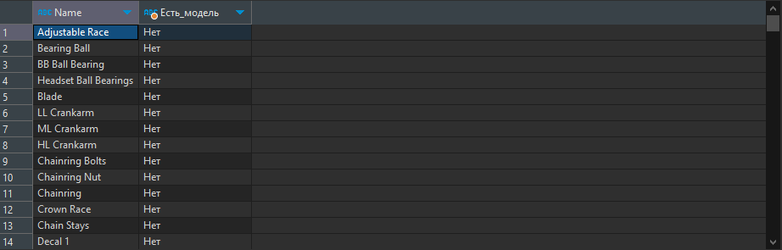

Рисунок 2 − Результат выполнения первого задания

Задание 3

1. Формулировка задания:

Показать список ID людей (поле BusinessEntityId), в котором указано, работает ли человек в магазине или нет, из таблиц Sales.Store, Person.BusinessEntity, используя RIGHT OUTER JOIN. Текст скрипта:

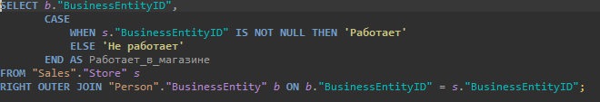

1. Результат выполнения скрипта:

Результат выполнения скрипта представлен ниже (Рисунок 3).

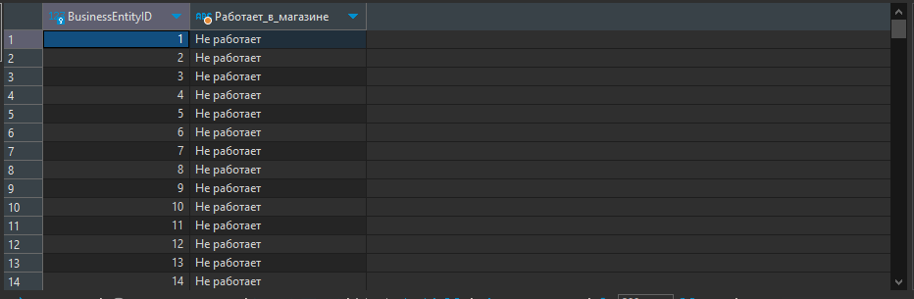

Рисунок 3 − Результат выполнения первого задания

Задание 4

1. Формулировка задания:

Показать список продуктов (ProductID), которые содержатся на нескольких складах (LocationID), из таблицы Production.ProductInventory, используя SELF JOIN.

1. Текст скрипта:

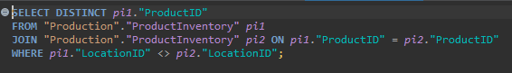

1. Результат выполнения скрипта:

Результат выполнения скрипта представлен ниже (Рисунок 4).

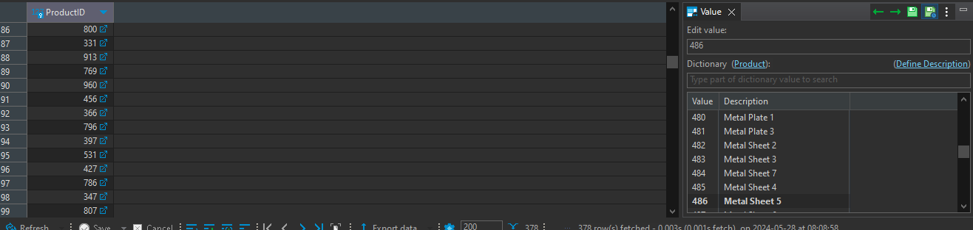

Рисунок 4 − Результат выполнения первого задания

Задание 5

1. Формулировка задания:

Показать список складов (LocationID), на которых содержатся несколько продуктов (ProductID), из таблицы Production.ProductInventory, используя SELF JOIN.

1. Текст скрипта:

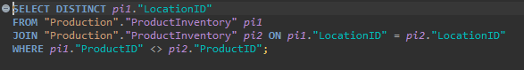

1. Результат выполнения скрипта:

Результат выполнения скрипта представлен ниже (Рисунок 5).

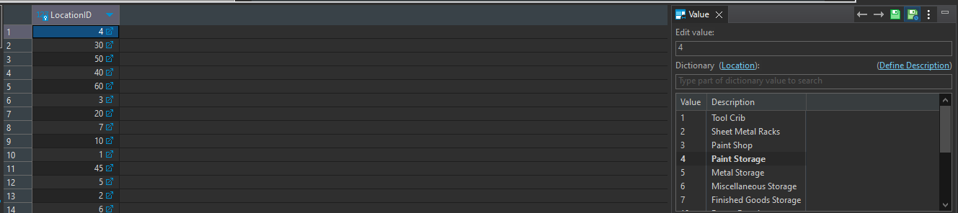

Рисунок 5 − Результат выполнения первого задания

Задание 6

1. Формулировка задания:

Показать список продуктов из таблицы Production.Product с таким же цветом как у продукта «ML Road Frame–W – Yellow, 38», используя SELF JOIN.

1. Текст скрипта:

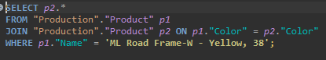

1. Результат выполнения скрипта:

Результат выполнения скрипта представлен ниже (Рисунок 6).

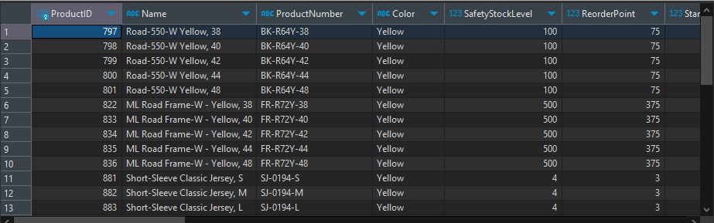

Рисунок 6 − Результат выполнения первого задания

Задание 7

1. Формулировка задания:

Показать комбинированный список таблиц Person.AddressType, Person.ContactType по полям ID, Name, ModifiedDate, используя UNION.

1. Текст скрипта:

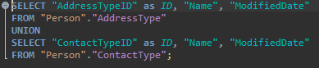

1. Результат выполнения скрипта:

Результат выполнения скрипта представлен ниже (Рисунок 7).

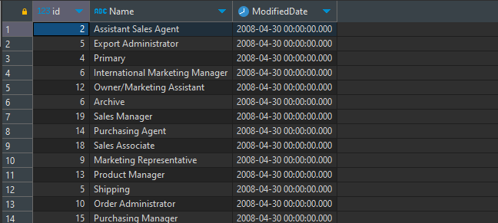

Рисунок 7 − Результат выполнения первого задания

Задание 8

1. Формулировка задания:

Показать список ID, которые содержатся в таблице Sales.Store (поле BusinessEntityID), но не содержатся в таблице Sales.Customer (поле CustomerID).

1. Текст скрипта:



1. Результат выполнения скрипта:

Результат выполнения скрипта представлен ниже (Рисунок 8).

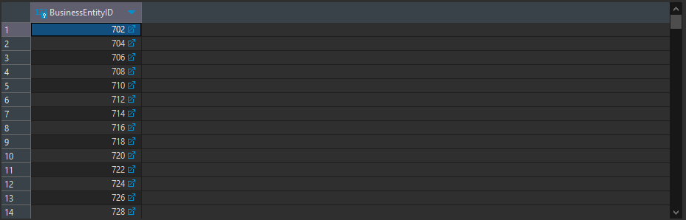

Рисунок 8 − Результат выполнения первого задания

Задание 9

1. Формулировка задания:

Ограничить результирующий набор, полученный в п.8.

1. Текст скрипта:

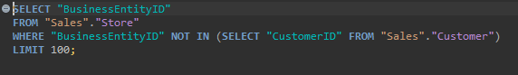

1. Результат выполнения скрипта:

Результат выполнения скрипта представлен ниже (Рисунок 9).

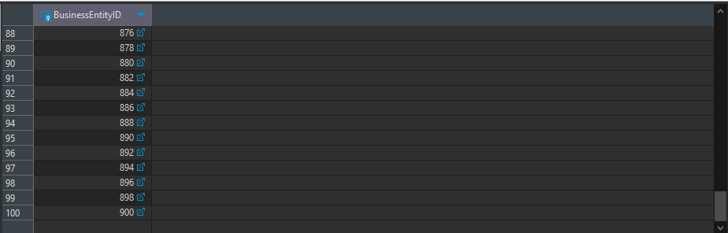

Рисунок 9 − Результат выполнения первого задания

Задание 10

1. Формулировка задания:

Пропустить 15 строк из результирующего набора, полученного в п.9.

1. Текст скрипта:

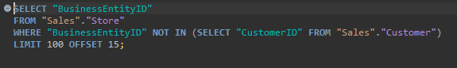

1. Результат выполнения скрипта:

Результат выполнения скрипта представлен ниже (Рисунок 10).

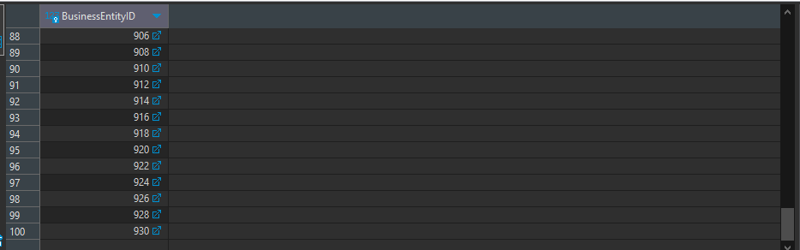

Рисунок 10 − Результат выполнения первого задания

## Вывод

Изучили операторы SQL диалекта PostgreSQL, необходимые для работы с данными, находящимися в разных таблицах. Научились создавать запросы на соединение данных из множества таблиц.